**Фон "Камень"**   
[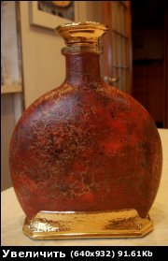](http://keep4u.ru/full/070126/8592a3183d6c71bfa8/jpg)[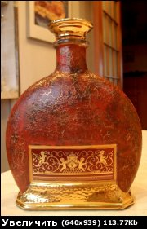](http://keep4u.ru/full/070126/dc37ae9e7f92a82eb4/jpg)  
Нам потребуется: акриловый грунт( можно обойтись и без него), лак для кракле(любой), акриловые краски, кисти, емкость для краски, кусок поролона.[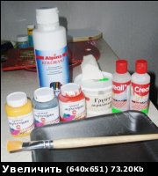](http://keep4u.ru/full/070126/773fa5907f421a7bee/jpg)   
**Шаг 1**   
покрываем поверхность акриловым грунтом, для деревянных поверхностей это сделать желательно. Расход красок и лака будет значительно меньше. Даем высохнуть грунту.

**Шаг 2**   
Покрываем черной краской. Аккуратность на этом этапе не обязательна, допускаются и полосы и пробелы. Хорошо высушиваем краску.   
**Шаг 3**   
Пока сохнет, готовим красно-коричневую краску  
[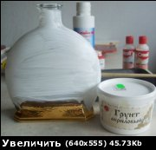](http://keep4u.ru/full/070126/67852d3378721d96cb/jpg)[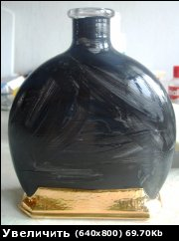](http://keep4u.ru/full/070126/3c87fec7a46be62b6f/jpg)[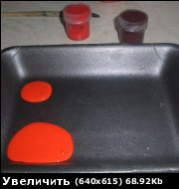](http://keep4u.ru/full/070126/71e6575b66ede0d8d0/jpg)  
  
.   
  
добавляем в основной цвет ,более темную или более светлую красную краску, но не размешиваем, а лишь слегка смешиваем эти две краски. Со всеми остальными далее добавляемыми красками поступаем так же.   
Цвет можно подбирать любой, так же как и добавлять можно не только красные и коричневые оттенки, а вообще все что вам хочется. Только надо хорошо понимать, какой цвет в итоге получится. Используя изумрудно-зеленые оттенки, можно добиться эффекта малахита( в этом случае при нанесении на поверхность, надо будет слегка разводами наносить).   
[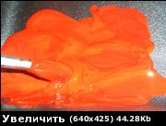](http://keep4u.ru/full/070126/a40a5f6b3cbe7a7e4e/jpg)[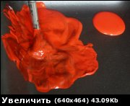](http://keep4u.ru/full/070126/621e82f5691b01b497/jpg)[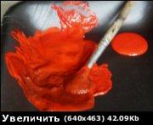](http://keep4u.ru/full/070126/b8990b4831f30b861f/jpg)  
**Шаг 4**   
Наносим лак для кракле(любой). У меня он двухфазный

. **Шаг 5**   
Кусочком поролона, методом "тычка" наносим краску  
[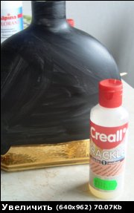](http://keep4u.ru/full/070126/56d9ea9301a31e923b/jpg). [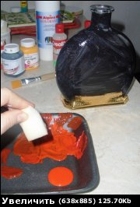](http://keep4u.ru/full/070126/7c85bc4bcd39be03d4/jpg)[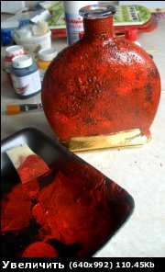](http://keep4u.ru/full/070126/bf59a3083bbb4dd55b/jpg)  
  
**Шаг 6**   
Если у вас однофазный лак кракле, то этот шаг вы пропускаете. Если двухфазный, то наносите лак из второй бутылки. И все хорошо высушиваете.   
**Шаг 7**   
В трещинки( они должны получиться небольшие и не в очень большом количестве), затираем белую краску, совсем немного и не везде.   
Или золотую краску( на досках я золотую не втирала).  
 [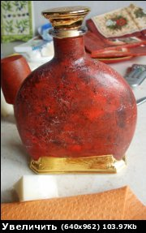](http://keep4u.ru/full/070126/6d80cf1b4078cc1a10/jpg)[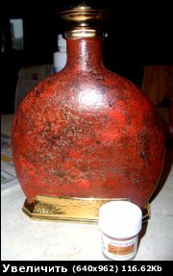](http://keep4u.ru/full/070126/525973f7236c4c0ca4/jpg)[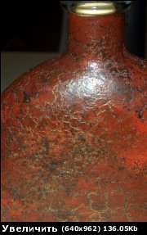](http://keep4u.ru/full/070126/eecc4c5f7e893a579f/jpg)